Dotfuscator Professional Edition 4.9 破解版+使用教程（.NET混淆工具）

关于Dotfuscator，VS自带了一个社区版的源代码保护工具，不过它只有基本的混淆命名的功能。专业版功能很多，可以混淆流程，密字符串，加入水印，程序签名等~~下面我将对专业版做一些基本的使用介绍，本人对这款工具也不太熟悉，因为之前我一直用 Eazfuscator.NET ，这是一款免费的开源混淆工具。截图为主，不说废话了，大家直接看图吧，嘻嘻。

登录之后的界面：

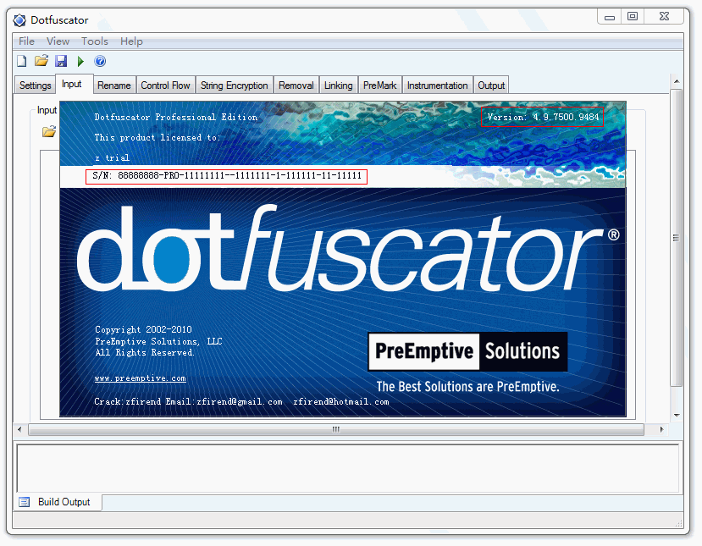

INPUT 选项里 选择你需要混淆加密的 DLL、EXE文件：

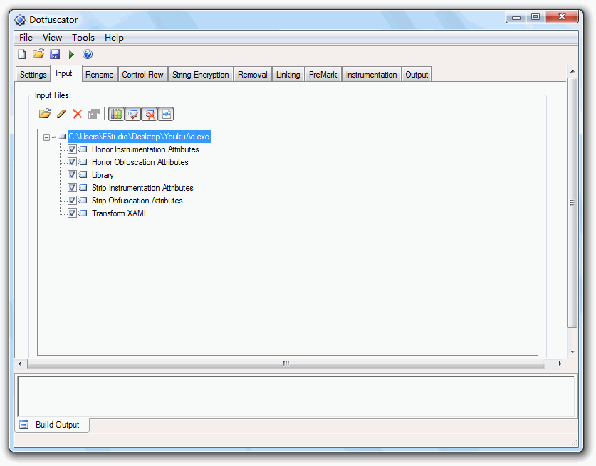

把 Disable String Encryption 设为 NO，即启用字符串加密；检查 Disable Control flow、Dsiable Renaming 也为 NO，即保证控制流和混淆功能打开，其他默认。如下图：

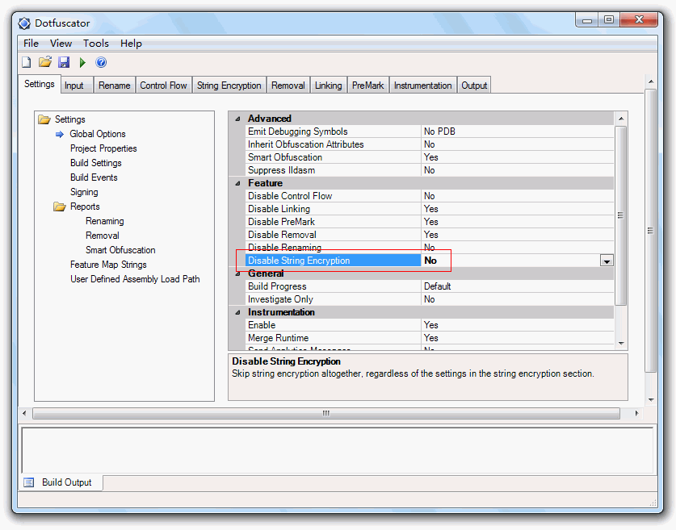

Rename 选项 勾选“use enhanced overload induction”（使用增强模式），注意：不要勾选下方的“ Do not suppress on serializable types”，即序列化类型的变量不加密，否则编译后可能异常； “Renaming Scheme” 选择“Unprintable”（不可打印字符，即乱码），也可以选择其他如小写字母、大写字符、数字的方式，如下图：

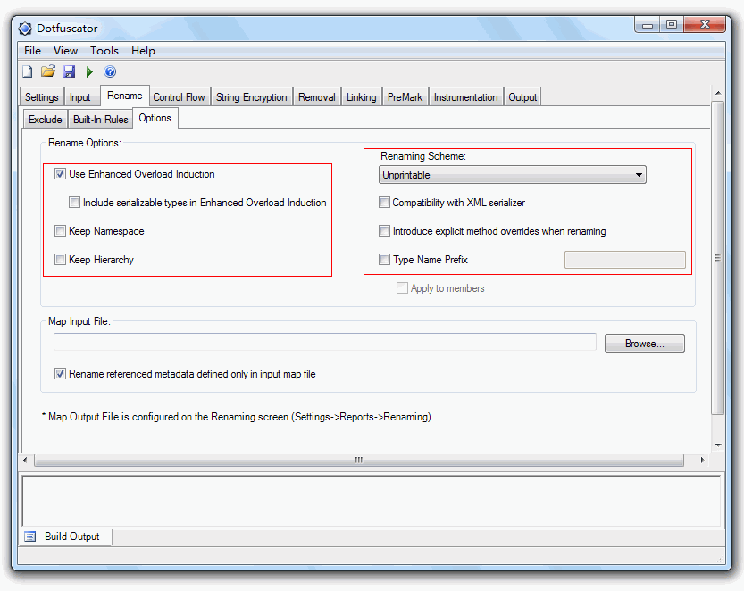

String Encryption 选项 include里勾选需要字符串加密的工程文件EXE、DLL等，点击Build，之后就可以啦：

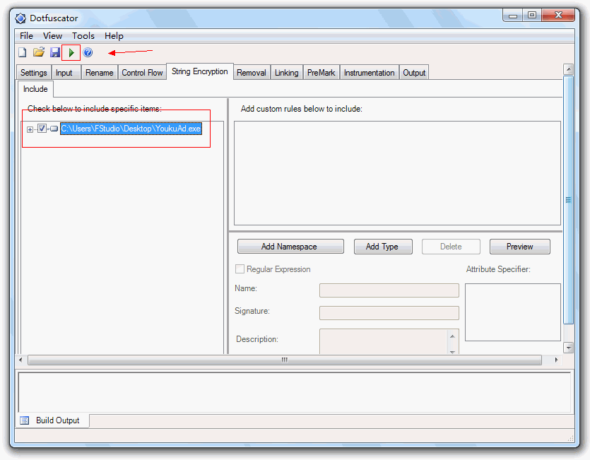

要混淆不同的.Net Framework版本需要在Settings，Project Properties，添加配置如下。

其中ILASM和ILDASM后面必需要加上对应版本的版本号，然后文件引用对应的版本文件即可。

ILASM_v4.0.30319

C:\Windows\Microsoft.NET\Framework\v4.0.30319\ilasm.exe

ILDASM_v4.0.30319

C:\Windows\Microsoft.NET\Framework\v4.0.30319\ildasm.exe

如图：

